


计算机组成原理
实验报告

专业班级： 计算机2101
学 号： 2106410113
姓 名： 张艳芳

计算机科学与工程学院
2023年 11 月 11 日

实验三 微程序控制器实验

一、实验目的
  - 掌握微程序控制器的组成原理
  - 掌握微程序的编写、输入，观察微程序的运行

二、实验内容
  - 设计微地址转移逻辑电路和微地址寄存器电路，并生成相应的框图符号。
  - 设计实现微程序控制器电路。
  - 利用仿真波形图验证微程序控制器的功能。

实验设计电路图
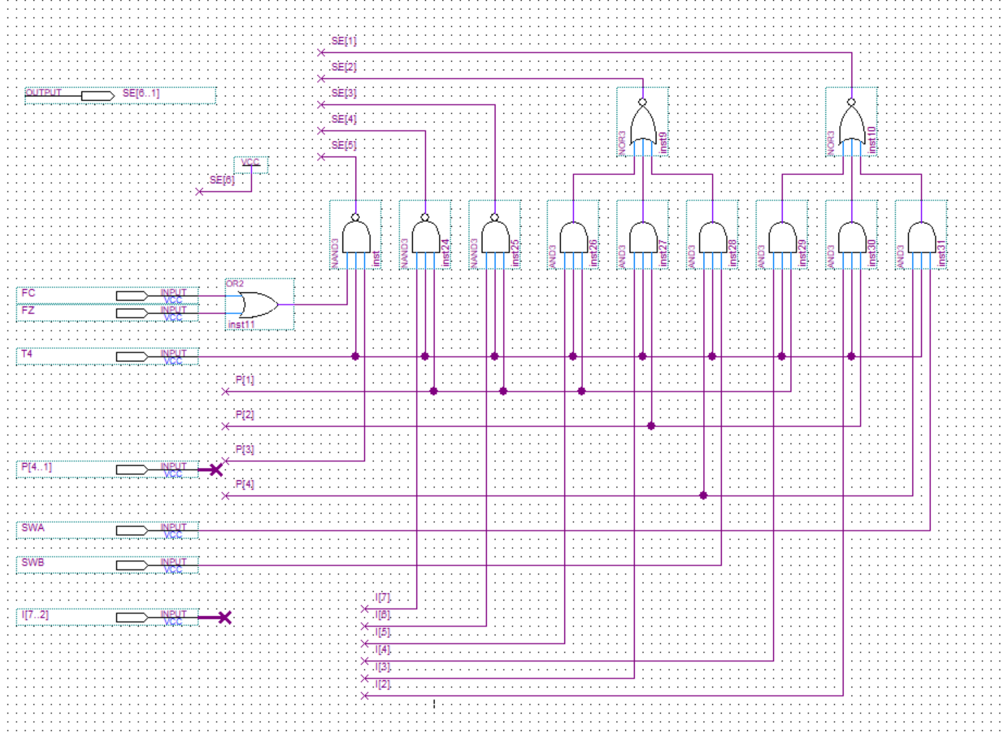
图3-1 微地址转移逻辑电路

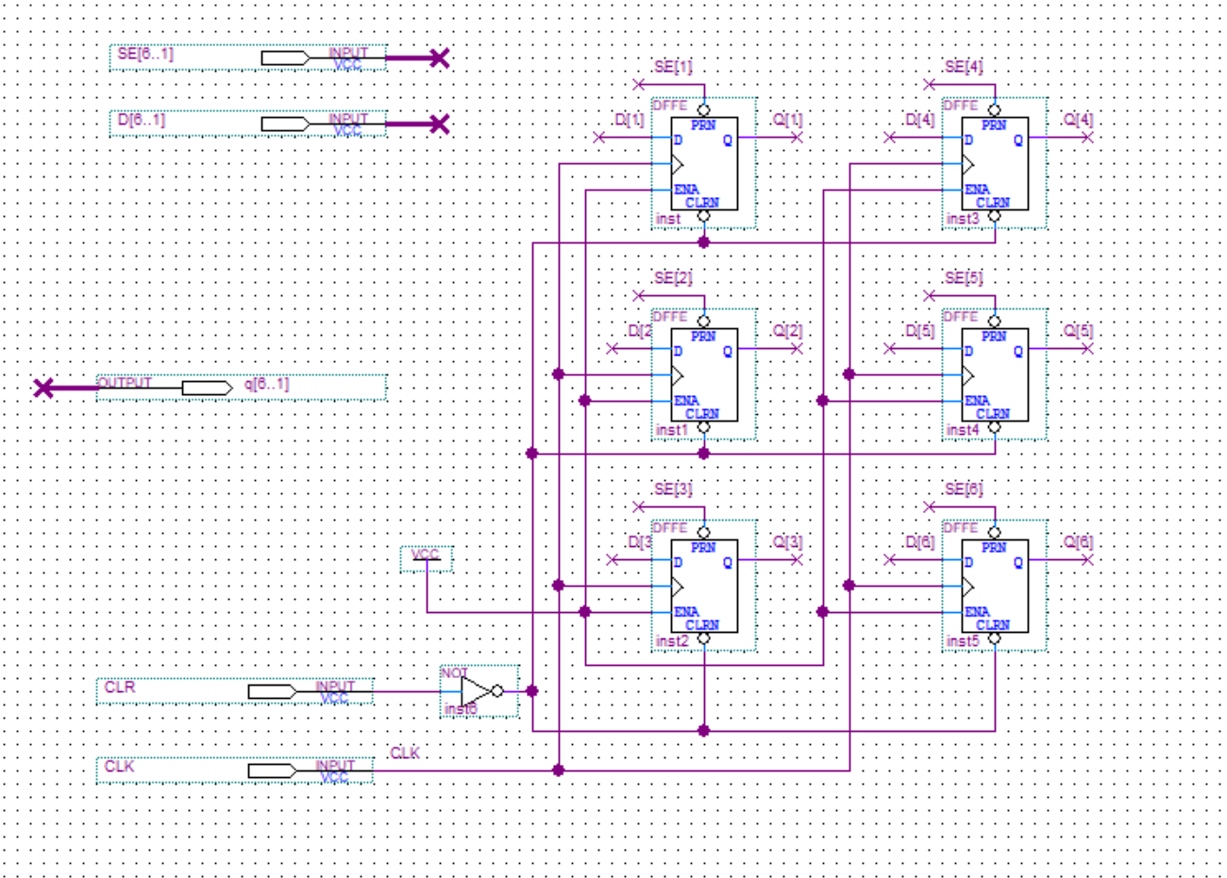
图3-2 微地址寄存器电路
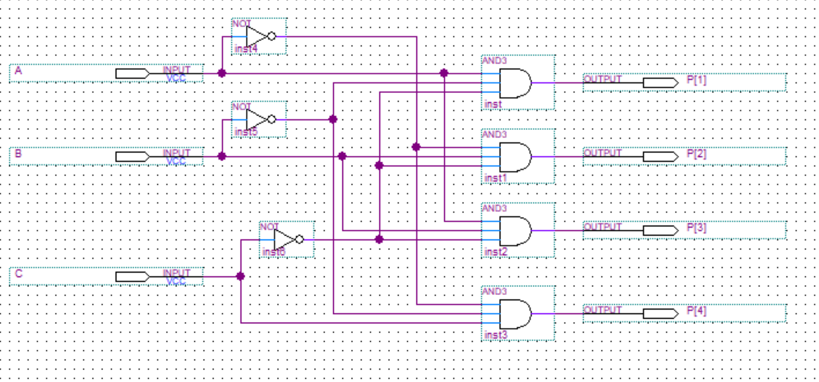
图3-3 译码器decodec电路

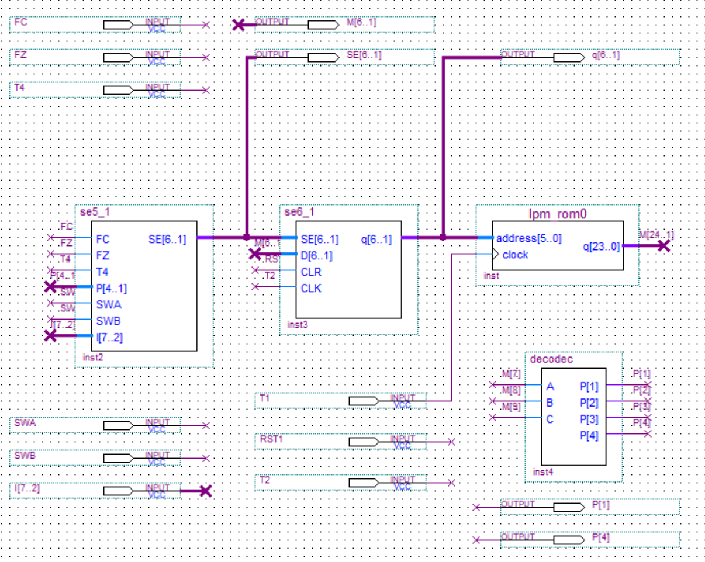
图3-4 微程序控制器电路

四、实验步骤
  - 新建一个文件夹uCONTROL，创建工程，工程名为uCONTROL。新建主框图设计文件，文件名为uCONTROL.bdf。在框图文件uCONTROL.bdf中插入参数化模块lpm_rom，对其进行配置。
  - 设计微地址转移逻辑电路和微地址寄存器电路。
- 微地址转移逻辑电路
新建一个框图文件，文件名为se5_1.bdf，按照图3-1设计微地址转移逻辑电路，完成框图文件se5_1.bdf的设计。
保存文件后，在se5_1.bdf文件上生成框图符号文件se5_1.bsf。打开uCONTROL.bdf文件，插入用户自定义的框图符号se5_1。
- 微地址寄存器电路
新建一个框图文件，文件名为se6_1.bdf，按照图3-2设计微地址寄存器电路，完成框图文件se6_1.bdf的设计。
保存文件后，在se6_1.bdf文件上生成框图符号文件se6_1.bsf。打开uCONTROL.bdf文件，插入用户自定义的框图符号se6_1。
  - 设计译码器电路，产生P[1]-P[4]信号。
新建一个框图文件，文件名为decodec.bdf，按照图3-3设计译码器电路，完成框图文件decodec.bdf的设计。保存文件后，在decodec.bdf文件上生成框图符号文件decodec.bsf。打开uCONTROL.bdf文件，插入用户自定义的框图符号decodec。
  - uCONTROL.bdf文件，添加输入输出引脚，形成完整的微程序控制器电路，如图3-4所示。为方便观察，添加五个输出引脚P[1]、P[4]、SE[6..1]、M[6..1]、q[6..1]。
  - 编译、仿真验证微控制器的逻辑功能。
- 启动时，RST1=1，短暂置1，进行复位操作。
- RST1=0，SWB=1，SWA=1，I7-I2=000000。
- 给一个T1脉冲，观察记录输出数据P[1]、P[4]、SE[6..1]、M[6..1]、q[6..1]。
- 给一个T2脉冲，观察记录输出数据P[1]、P[4]、SE[6..1]、M[6..1]、q[6..1]。
- 给一个T4脉冲，观察记录输出数据P[1]、P[4]、SE[6..1]、M[6..1]、q[6..1]。
- 重复执行步骤（3）-（5）。
- 令I7-I2分别取值000100、0010 00、001100、010000，重复执行（3）-（6）。

五、实验结果与分析
波形设计：
- RST1=0，SWB=1，SWA=1，I7-I2=000000
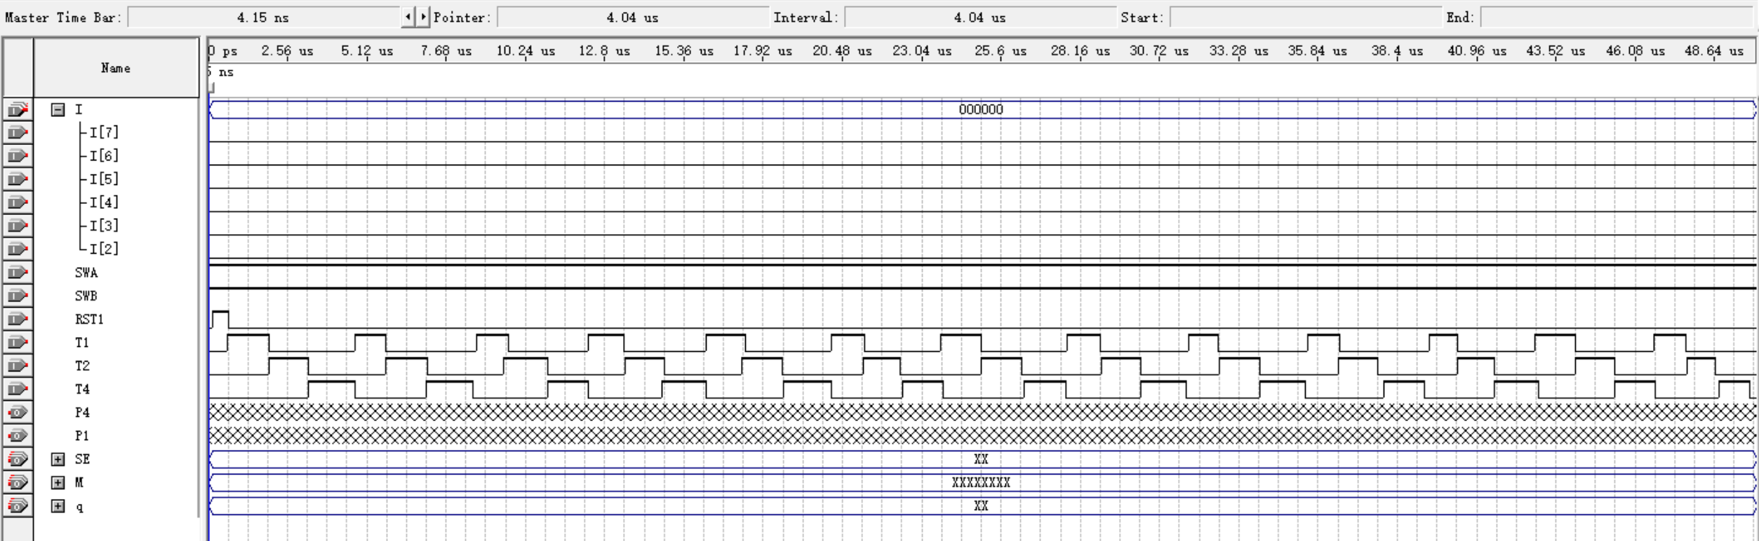

- RST1=0，SWB=1，SWA=1，I7-I2=000100
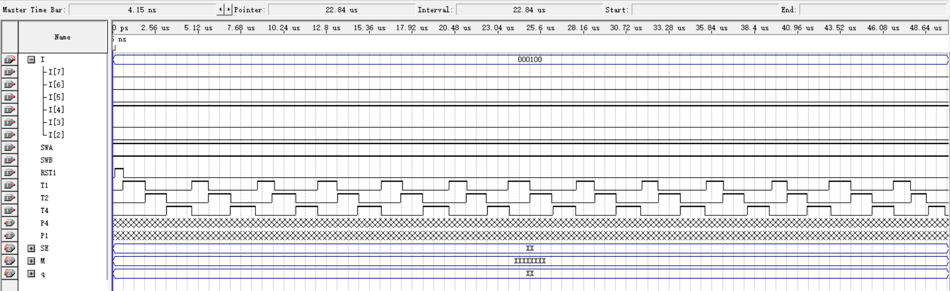
- RST1=0，SWB=1，SWA=1，I7-I2=001000
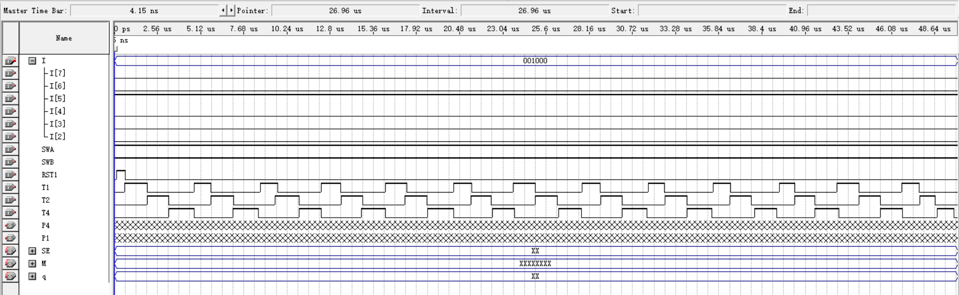
- RST1=0，SWB=1，SWA=1，I7-I2=001100
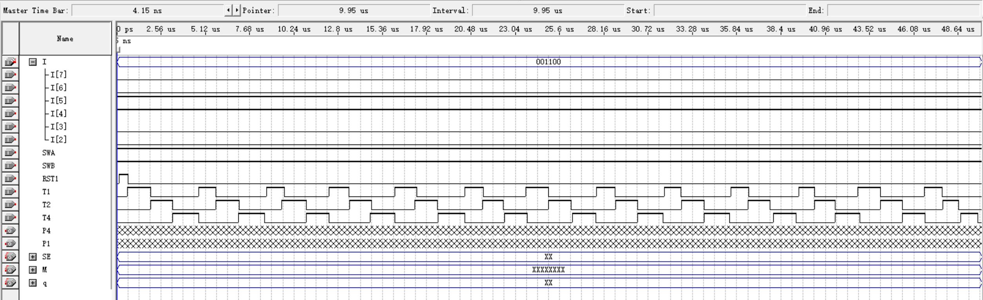
- RST1=0，SWB=1，SWA=1，I7-I2=010000
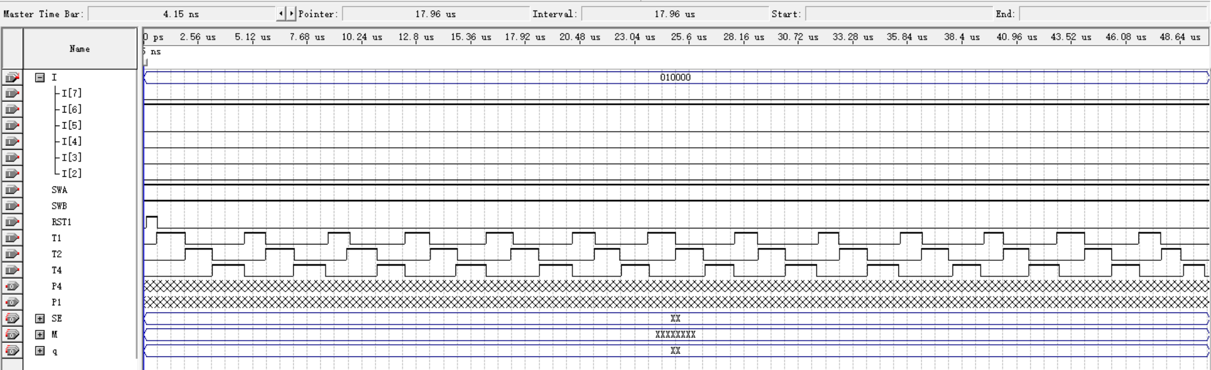
仿真运行结果：
- RST1=0，SWB=1，SWA=1，I7-I2=000000
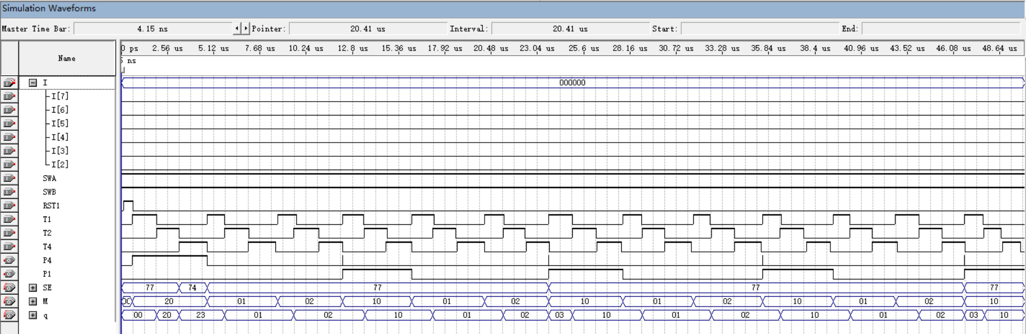
仿真结果为00->20->23->01->02->10->01->……
- RST1=0，SWB=1，SWA=1，I7-I2=000100
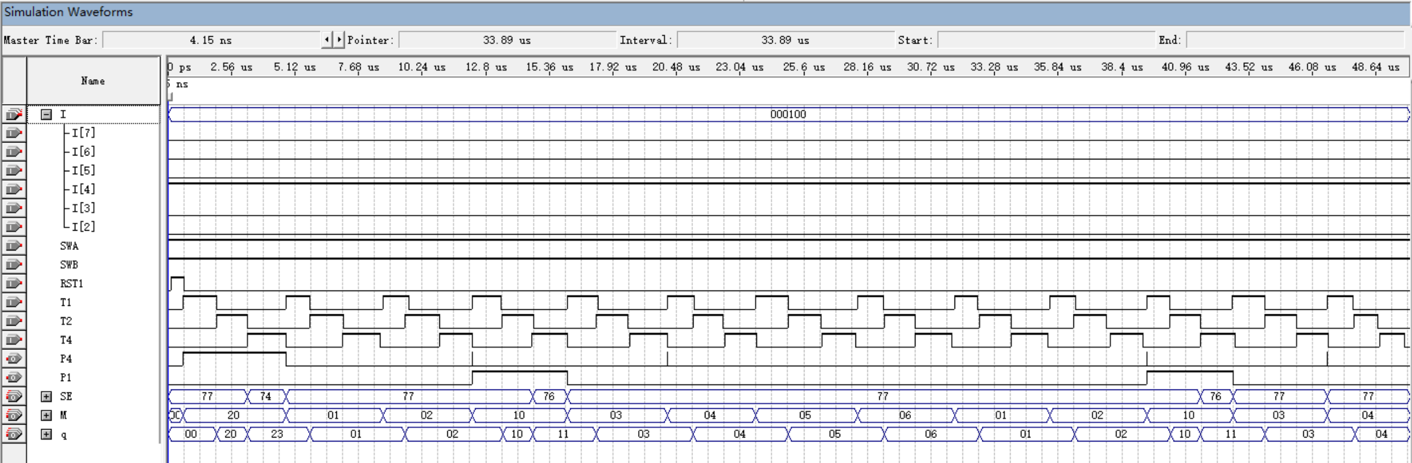
仿真结果为00->20->23->01->02->10->11->03->04->05->06->01->……
- RST1=0，SWB=1，SWA=1，I7-I2=001000
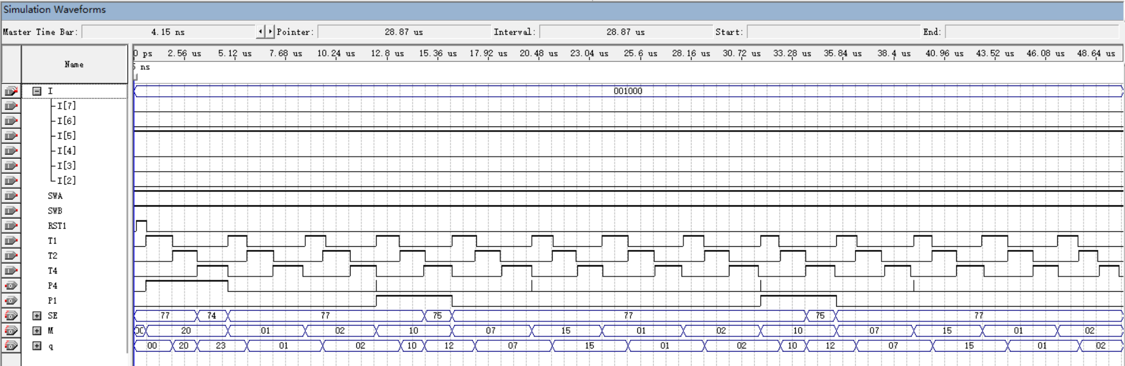
仿真结果为00->20->23->01->02->10->12->07->15->01->……

- RST1=0，SWB=1，SWA=1，I7-I2=001100
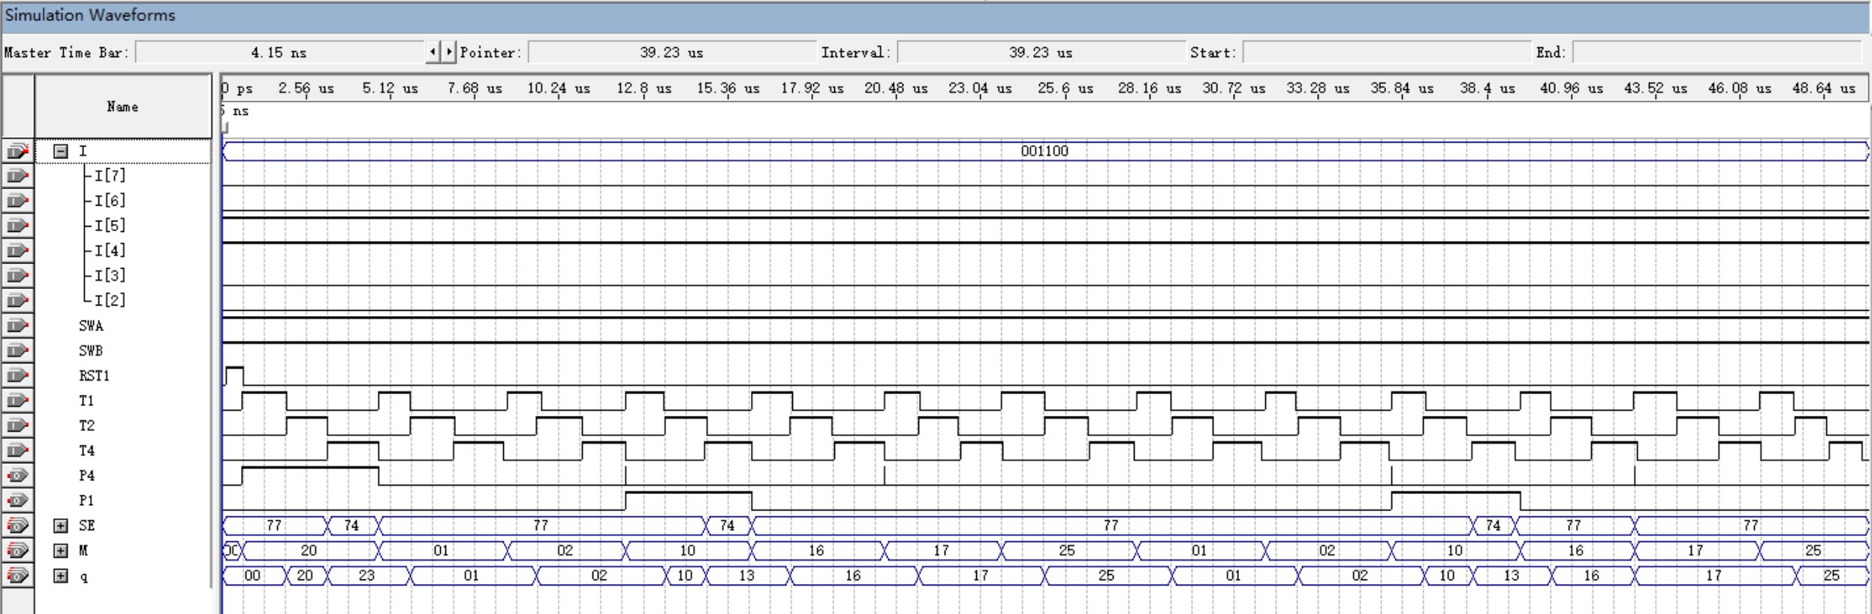
仿真结果为00->20->23->01->02->10->13->16->17->25->01……
- RST1=0，SWB=1，SWA=1，I7-I2=010000
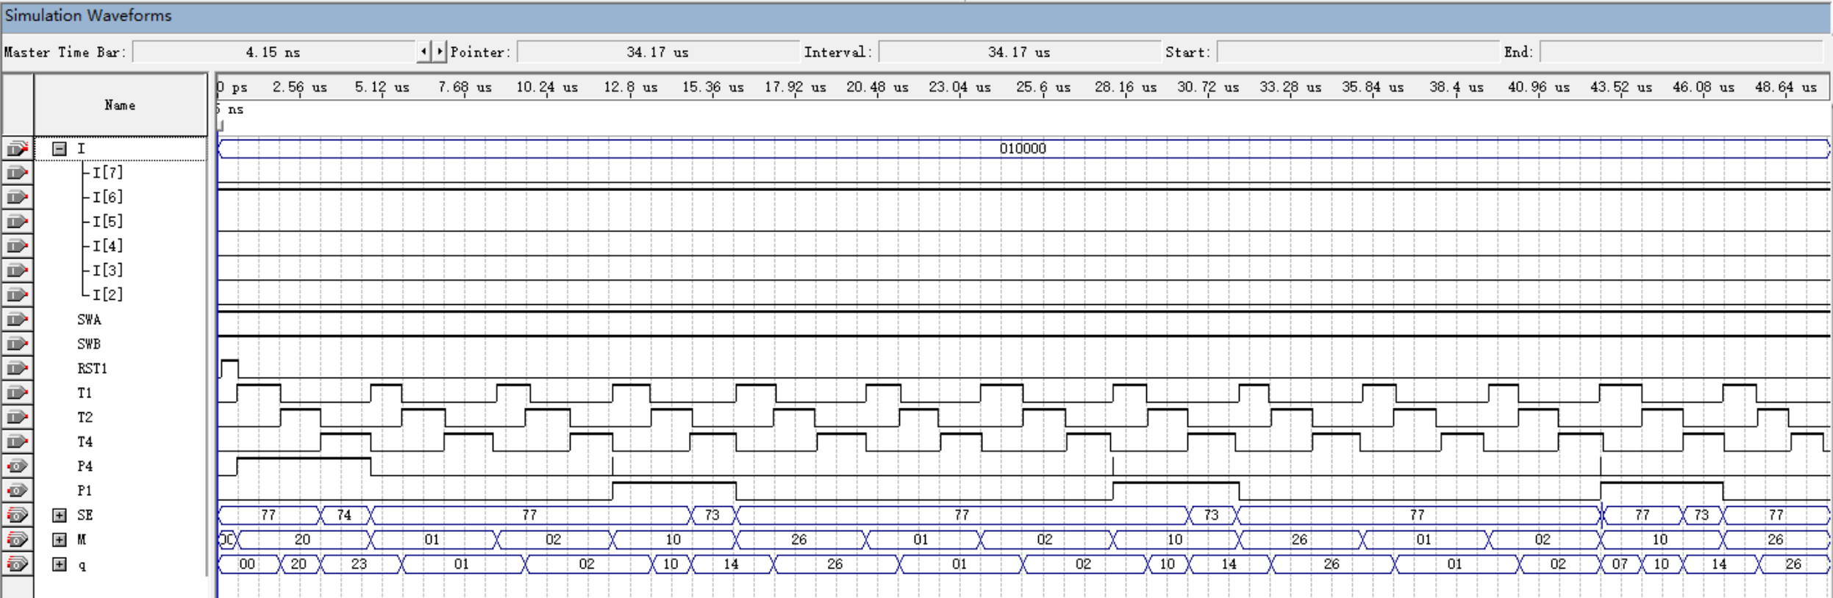
仿真结果为00->20->23->01->02->10->14->26->01……
结果分析：
仿真结果与图3-5微程序流程图相等
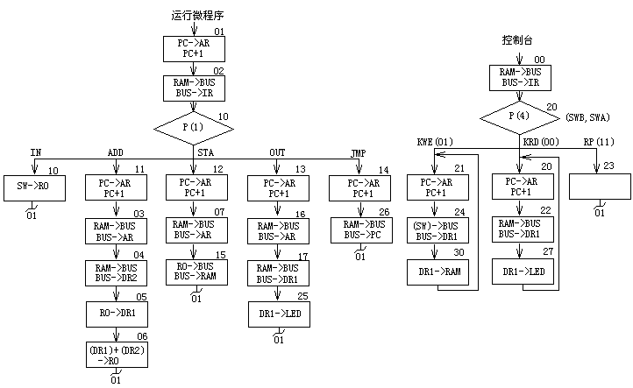
图3-5 微程序流程图

六、实验心得体会
通过本实验我掌握了微程序控制器的组成原理和微程序的编写、输入，观察微程序的运行，了解了微程序控制器的结构和原理，并且设计了微地址转移逻辑电路、微地址寄存器电路、译码器电路。
在实验过程中，我遇到了许多问题。第一个问题是仿真结果波形没有变化，经过检查，发现是我选错了ROM初始化文件，更改路径后便成功出现了波形。后来通过检查，仿真结果的数值是错的，这才发现是我的微地址转移逻辑电路连接错误，修改后便得到了正确结果。这告诉我在实验过程中一定要细心。

